Ağacın dalında sekiz kuş var. 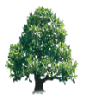
Kuşlardan üç tanesi uçtu.
Ağacın dalında kaç tane kuş kaldı.
Mustafa çıkarmayı yan yana yaptı. 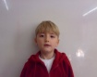
Batuhan ise alt alta yaptı. 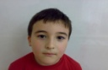
Öğretmenimiz öğleden sonra izinli. 
Öğretmenimiz ödevlerimizi kontrol etti.
Ali öğleyin çorbasını içmedi. 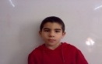
Efe ile Kaan fidan dikecekler. 
Bengisu akşama makarna pişirecek. 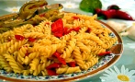
Nihal saçına toka takmış. 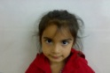 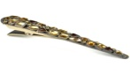
Ahmet küçük bir köpek yakaladı.
Müjde Ziliha okumaya başladı. 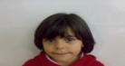
Buna annesi ve babası çok sevindi. 
Erciyes dağına kar yağmaya başlamış.
Emre tatilde kasabalarına gidecekmiş.

